**• Summary of material was read or researched (not just list of references)**

**•阅读或研究的材料摘要（不仅仅是参考文献清单）**

1. 在阅读与研究材料方面，我首先阅读了虚幻4虚幻5的官方文档，使用官方文档查看具体代码实现对我的初期认知有一定的帮助，虚幻官方文档对初学者的支持充足，配备有Starter Package Content<https://docs.unrealengine.com/4.27/zh-CN/>
2. 其次我观看了这一篇教授推荐的PCG经验分享，这篇文章介绍了业界实现PCG的基本流程，构造了一个基础的流水线。<https://zhuanlan.zhihu.com/p/348952909>
3. 开始创作时，我观看了许多的视频教程，帮助我了解PCG工作细节与实操<https://www.youtube.com/watch?v=Nu4VMNb93Hc&list=PLNTm9yU0zou7kKcN7091Rdr322Qge5LNA>Unreal Open World - Getting Started
4. 在做寒带土壤与植被研究时，我查阅了如下论文帮助我了解具体的土壤与植被类型：包括植被的垂直分布于水平分布，例如树木种类：白桦树与松树，灌木，蕨类，杂草植物等；土壤类型：整个温带湿润阔叶林带主要发育有色棕壤和灰棕壤，半湿润的森林草原带发育的是褐土和黑土。

• Summary of work was done (add as much details as you have)

•完成的工作总结（添加尽可能多的细节）

1. 素材库（第1周）：确定素材库的种类，使用UE官方素材库Quixel Bridge和Speed Tree。植被分为草材质、3d assets与树木，均从Quixel Bridge和Speed Tree中获得。
2. 地图（第2,3周）：使用World Machine生成实验地图并导入UE
3. Advanced Perlin，参数调节，平均值，simple transform，
4. Erosion: duration, rock hardness, fliter strength etc.
5. Terrace Number of Terraces, Terrace Shape, Terrace Layering
6. Select Slope: High, Medium, Low for three different hight
7. Height Output: in RAW16 format

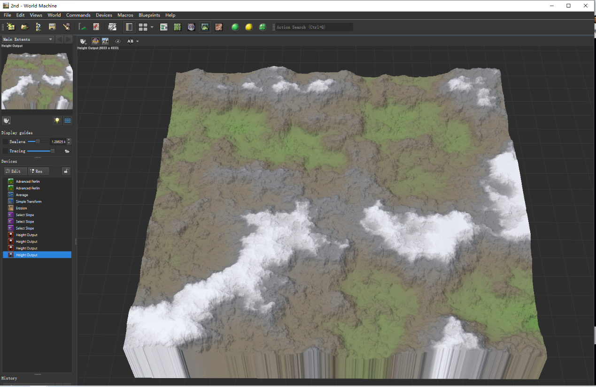

1. 练习使用Houdini生成地形。生成了基本地形，山、湖、平原等。随后添加平原侵蚀效果，基本完成大体模型。由于Houdini路线需要额外使用软件，在发布方便回收到限制，在与导师讨论后，放弃本线路，使用UE5自带的PCG工具进行开发。
2. 地形材质制作（第4,5周）：

* 纹理，设置混合材质，分为Rock、Snow、Grass、Grass_dirt、Auto  
  Auto图层混合了Rock和Grass图层，设置了Slope和Bias两个参数用来调节自动生成的草和岩石的效果。其余图层均为手动修改。
* 完成5层地形材质混合：砂砾、泥土、草、岩石、雪山。  
  设置两种参数Blend Bias和Blend sharpness，控制混合距离与混合强度。  
  添加两种Distance Scaling控制近距离远距离的材质重复。对材质添加噪声以避免重复。
* 收集30种assets，包括Surface，3D assets，Plants和Materials并加入地形材质中

1. 操作技巧：虚幻5，场景demo。

* 学习设置书签，在创造地形时固定相机位置方便开发。
* 学习组设置与模块化开发（demo中的小屋子），模块化开发可以使得资产容易被管理。
* 添加wind属性到植被属性中，创造出植被随风飘动的感觉。
* 学习水的创造，包括镜面反射。

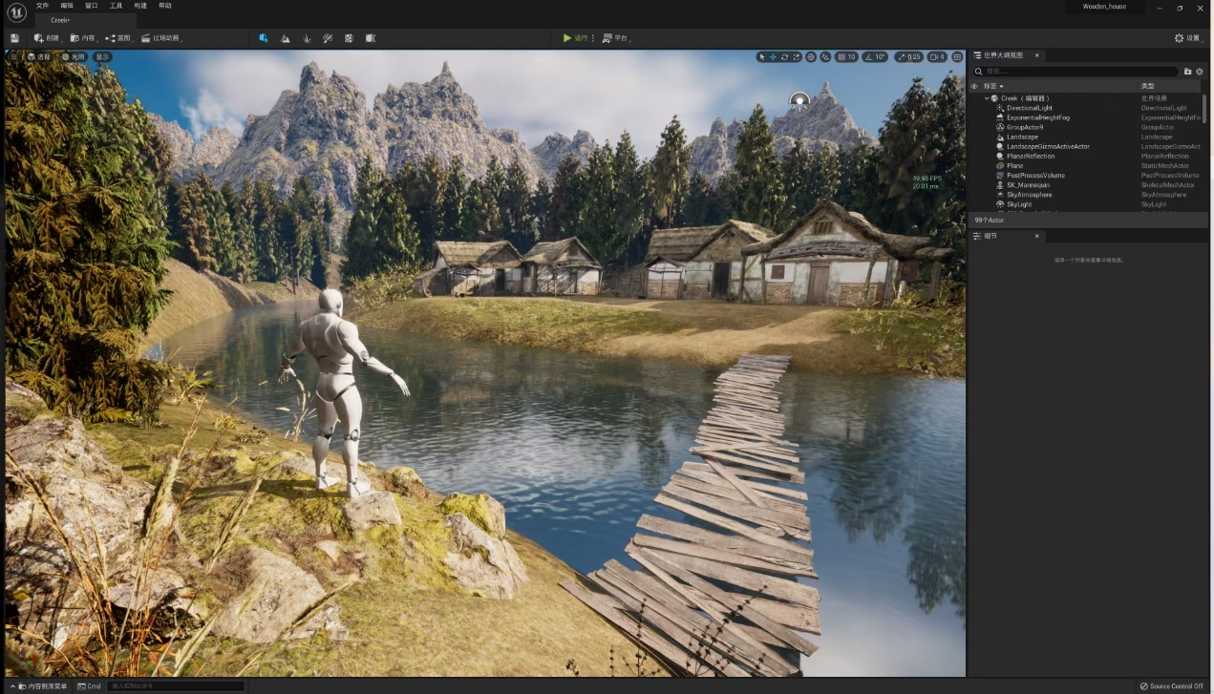

1. 程序化生成植物（第5,6周）

完成程序化生成植物：草、灌木、树与石头。可以自由调节生成密度以及生成位置。使用了两种不同的方法自动生成。草和灌木是自动生成在图层草上，或与泥土混合的图层上；  
  
而树使用UE4的程序化生成植物组件，生成在地形斜度为0-25度的斜坡（相对平缓的地形）上。

查找相关植物模型 增加了若干种植被，丰富群落层次；增加了地貌细节和层次与寒带树种组团的丰富度。完成程序化生成植物2.0

1. 植物组团（第7周至今）
2. 查找寒带（长白山、大兴安岭）地区的植物（树、灌木）垂直分布，论文两篇，根据论文对之前做的程序化生成植物种类进行修改。
3. 根据论文，修改了植物组团。增添了白桦树为新树种，增添菊科、越桔为灌木类。增加了多样性。
4. 对整个环境材质（树叶、草地、灌木等）贴图进行后期调色，使其观感尽可能达到了统一。

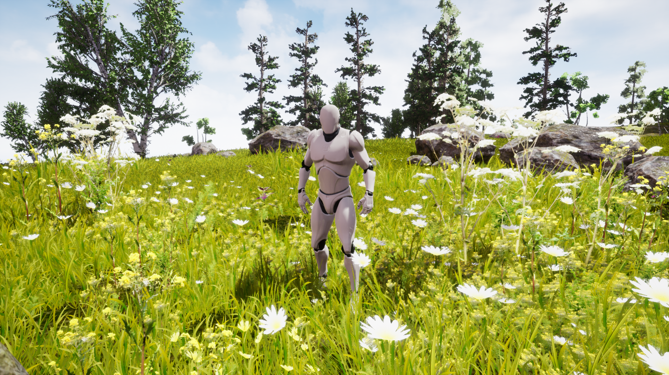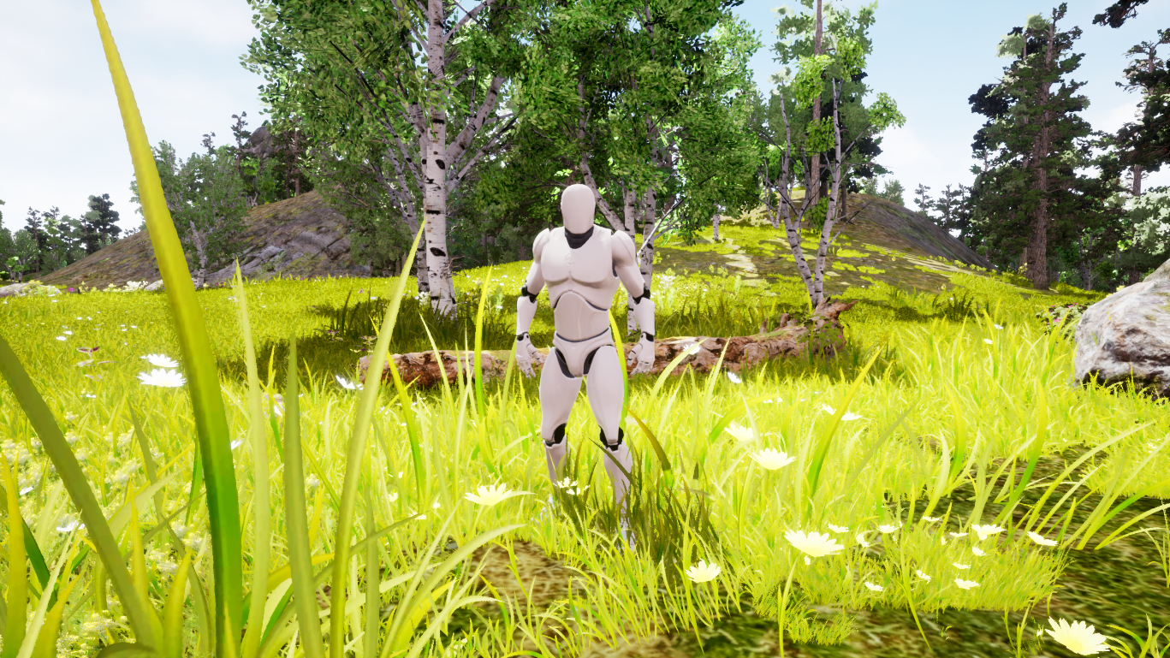

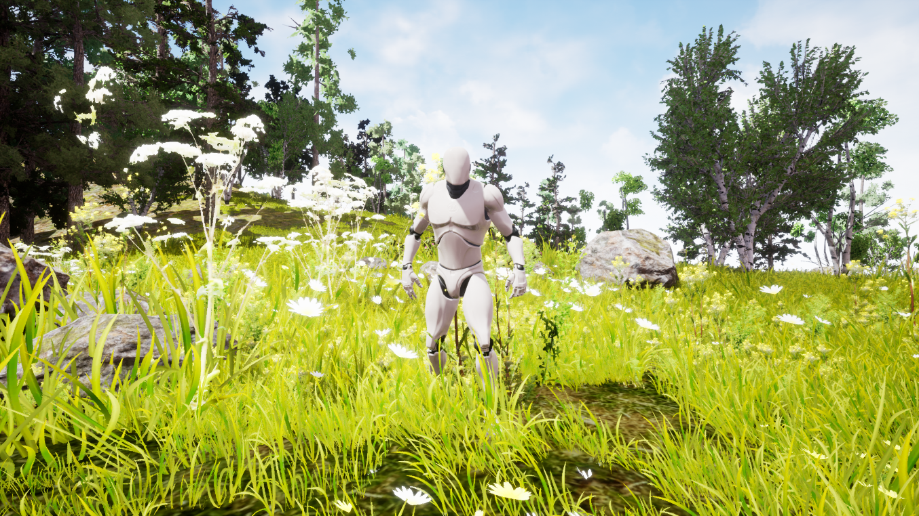

• Problems were faced •面临的问题

问题  
1. 虚幻5占用显卡过大，我觉得可能是设置的问题，但目前尚未解决此问题，我配置如下，或许我会尝试使用虚幻4。

2. World Machine中生成的位图无法对应生成我想要的材质，在UE中调整只能调整混合两种材质。UE5教程找不到，但UE4教程很多

3. 位图生成后，找不到导入ue5的方法

• Solutions were found •找到了解决办法

1. 解决虚幻5占用显卡过大的问题，调整渲染距离、材质渲染精度可以解决此问题
2. 纹理，设置混合材质，解决上周问题，成功混合5层材质，可以自动随地形生成材质表现。
3. 找到b站教程，解决。

• The next immediate steps•下一步立即采取的步骤

1. 雪地效果，制作UE雪地效果，并兼容原项目。